实验（实习）报告

1. 实验目的

理解三层交换机基本原理和配置方法

掌握三层交换机VLAN间相互通信

1. 实验内容

三层交换机具备网络层的功能，实现VLAN相互访问的原理是:利用三层交换机的路由功能，通过识别数据包的IP地址，查找路由表进行选路转发。三层交换机利用直连路由，可以实现不同VLAN之间的相互访问。三层交换机给接口配置IP地址，采用SVI(交换虚，拟接口)的方式实现VLAN间互连。SVI是指为交换机中的VLAN创建虚拟接口，并且配置IP地址，该IP地址成为连接VLAN的终端的默认网关地址。

1. 实验步骤
2. 实验环境搭建

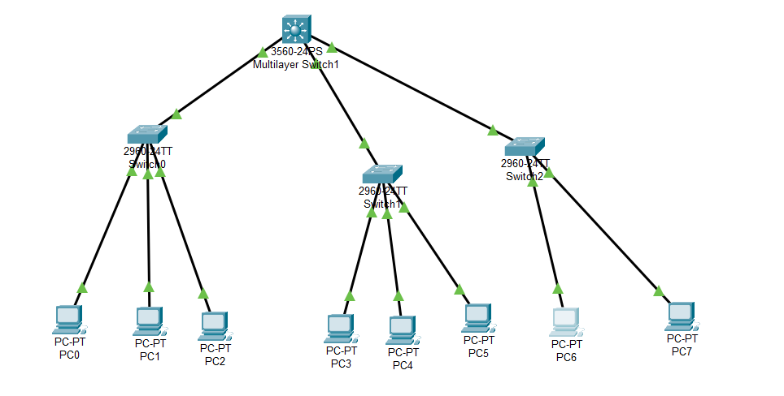

1. 配置PC的IP地址和子网掩码

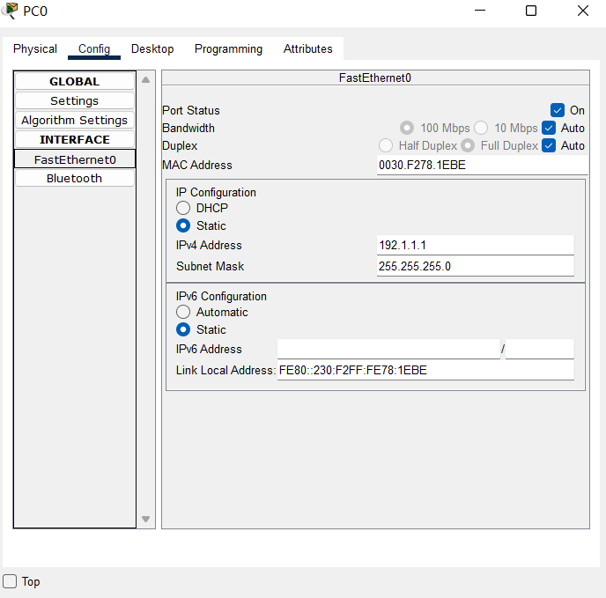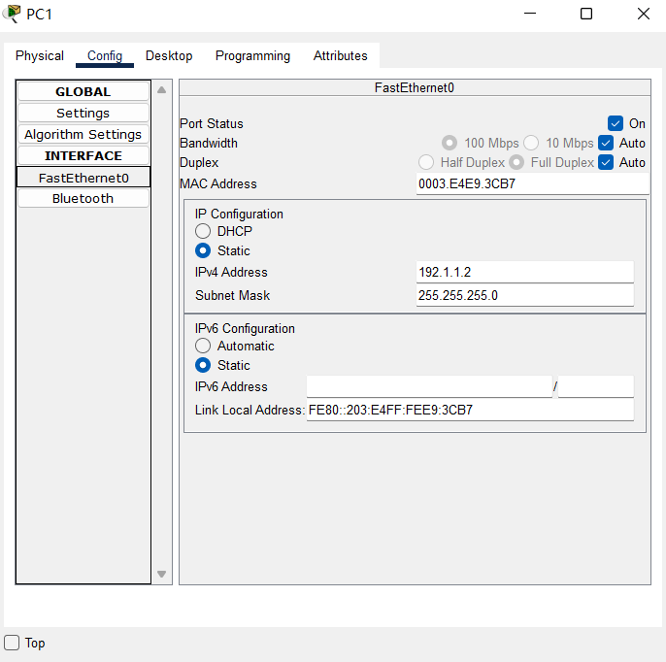

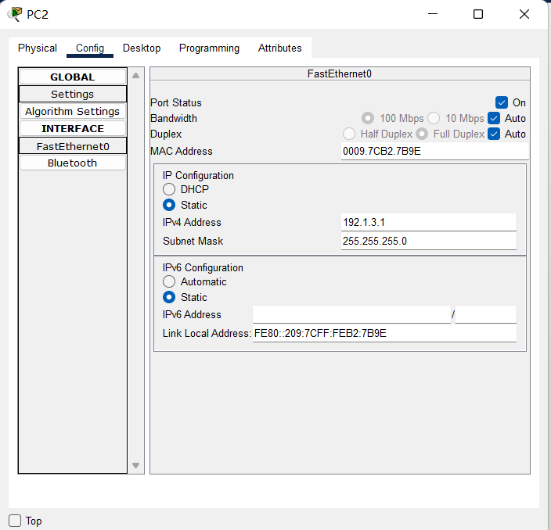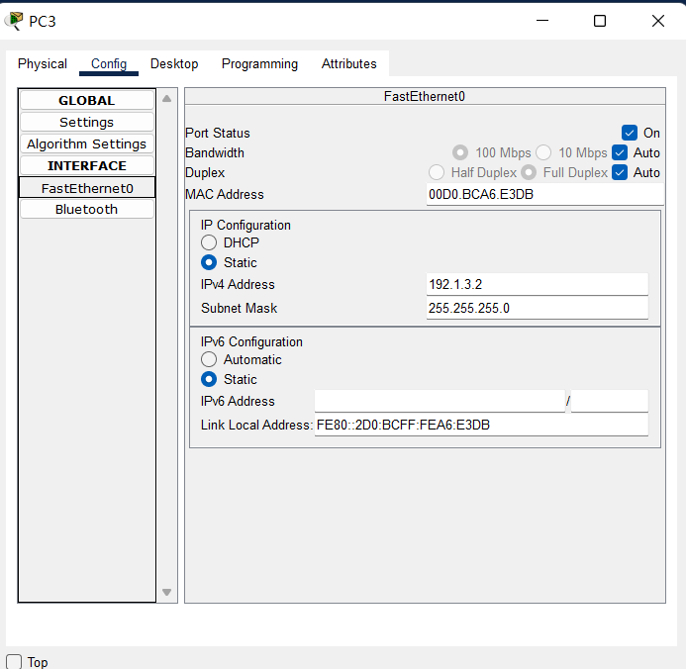

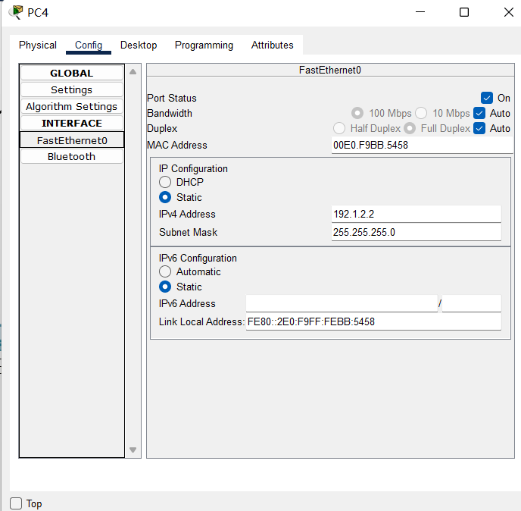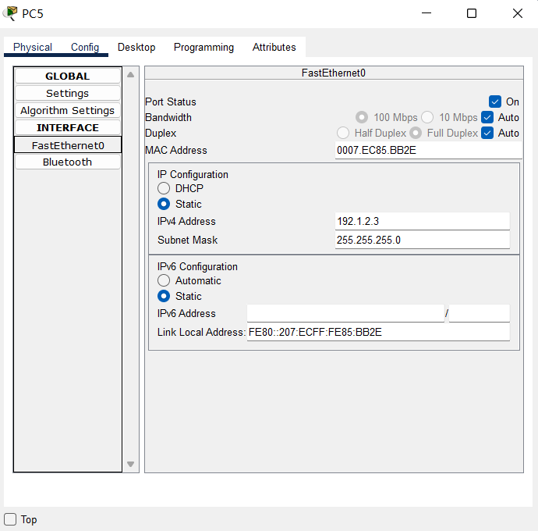

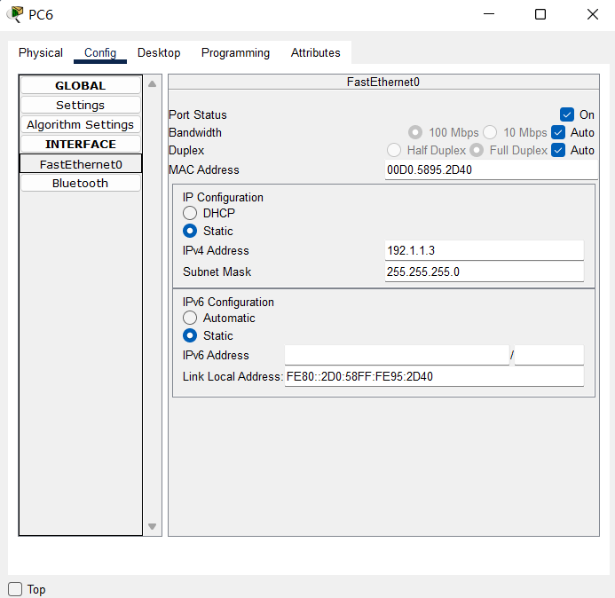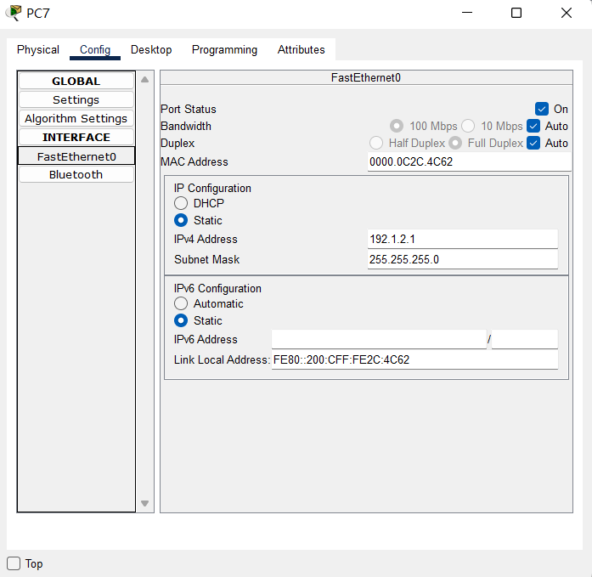

1. 在二层交换机上配置VLAN

①在Switch0.上配置VLAN2和VLAN4,分别将端口FastEthernet0/1和FastEthernet0/2，划分给VLAN2，将端口FastEthernet0/3 划分给VLAN4。配置命令行如下:

Switch>enable

Switch#configure terminal

Switch(config)#hostname switch0

Switch0(config)#vlan 2

Switch0(config-vlan)#name vlan2

Switch0(config-vlan)#exit

Switch0(config)#vlan 4

Switch0(config- vlan)#name vlan4

Switch0(config-vlan)#exit

Switch0(config)#interface FastEthernet0/1

Switch0(config- if)#switchport access vlan 2

Switch0(config- if)#exit

Switch0(config)#interface FastEthernet0/2

Switch0(config- if)#switchport access vlan 2

Switch0(configif)#exit

Switch0(config)#interface FastEthernet0/3

Switch0(config- if)#switchport access vlan 4

Switch0(config-if)#exit

②Switch1. 上配置VLAN3和VLAN4，分别将端口FastEthernet0/2 和FastEthernet0/3，划分给VLAN3，将端口FastEthernet0/1 划分给VLAN4。配置命令行如下:

Switch>enable

Switch#configure terminal

Switch(config)#hostname switch2

Switch2(config)#vlan 2

Switch2(config-vlan)#name vlan2

Switch2(config-vlan)#exit

Switch2(config)#vlan 3

Switch2(config-vlan)#name vlan3

Switch2(config-vlan)#exit

Switch2(config )#interface FastEthernet0/1

Switch2(config-if)#switchport access vlan 2

Switch2(config-if)#exit

Switch2(config )#interface FastEthernet0/2

Switch2(configif)#switchport access vlan 3

Switch2(config-if)#exit

（4）将二层交换机与三层交换机相连的端口都配置为Trunk(即Tag Vlan)模式。

①将交换机Switch0与三层交换机相连的端口FastEthernet0/4 配置为Trunk模式，并

允许vlan2和vlan4的数据包通过。配置命令行如下:

Switch0(config)#interface FastEthernet0/4

Switch0(config-if)#switchport mode trunk

Switch0(config- if)#switchport trunk allowed vlan 2,4

②将交换机Switch1与三层交换机相连的端口FastEthernet0/4 配置为Trunk模式，并

允许vlan3和vlan4的数据包通过。配置命令行如下:

Switch l(config)#interface FastEthernet0/4

Switchl(config- if)#switchport mode trunk

Switch1(config-if)#switchport trunk allowed vlan 3,4

③将交换机Switch2与三层交换机相连的端口FastEthernet0/3 配置为Trunk模式，并

允许vlan2和vlan3的数据包通过。配置命令行如下:

Switch2(config) #interface FastEthernet0/3

Switch2(config- if)#switchport mode trunk

Switch2(configif)#switchport trunk allowed vlan 2,3

(5)在三层交换机上配置VLAN2、VLAN3和VLAN4。

三层交换机上配置VLAN的命令如下:

Switch>enable

Switch#configure terminal

Switch(config )#hostname Multi-Switch

Multi-Switch (config)#vlan 2

//新建vlan2

Multi-Switch (config-vlan)#name vlan2

Multi-Switch (config)#vlan 3

//新建vlan 3

Multi-Switch (config-vlan)#name vlan3

Multi-Switch (config)#vlan4 //新建 vlan4

Multi-Switch (config-vlan)#name vlan4

Multi-Switch (config-vlan)#exit

完成后，验证二层交换机Switch0中VLAN2、VLAN3下的主机之间还不能相互通信，

需要在三层交换机上做进一步配置， 并开启路由功能。

(6)将三层交换机与二层交换机相连的端口都定义为Trunk模式。

将三层交换机与二层交换机相连的端口都定义为Trunk模式的命令如下:

Multi -Switch (config )# interface FastEthernet0/1 //进 入交换机的端口FastEthernet0/1

Multi-Switch (config-if)#switchport trunk encapsulation dotlq //给接 口的trunk封装为

//802.1Q的帧格式

Multi- Switch (config-if)#switchport mode trunk //定 义这个接口的工作模式为trunk

Multi- Switch (config)#interface FastEthernet0/2

Multi-Switch (config if)#switchport trunk encapsulation dot1q

Multi-Switch (config-if)#switchport mode trunk

Multi-Switch (config if)#exit

Multi- Switch (config)#interface FastEthernet0/3

Multi -Switch (config -if)#switchport trunk encapsulation dotlq

Multi-Switch (config-if)#switchport mode trunk

(7)设置三层交换机VLAN间的通信，创建VLAN2、VLAN3和VLAN4的虚接口，

并配置虚接口VLAN2、VLAN3和VLAN4的IP地址，开启路由功能。

配置命令如下:

Multi-Switch# configure terminal

Multi- Switch(config)#interface vlan2

//进入vlan2虚拟接口

Multi Switch(config if)#ip address 192.1.1.254 255.255.255.0 //配置虚拟接口 IP地址

Multi- Switch(configif)#exit

Multi- Switch(config)#interface vlan3

//进入vlan3虚拟接口

Multi-Switch(config-if)#ip address 192.1.2.254 255.255.255.0 //配置 虚拟接口IP地址

Multi-Switch(config-if)#exit

Multi- Switch(config)#interface vlan4

//进入vlan4虚拟接口

Multi- Switch(config-if)#ip address 192.1.3.254 255.255.255.0 //配置 虚拟接口IP地址

Multi-Switch(config- if)#exit

Multi-Switch(config)#ip routing

//开启路由功能

Multi- Switch(config)#

1. 查看三层交换机的路由表

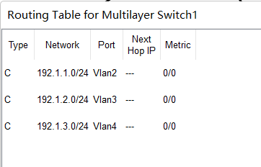

(8)将二层交换机VLAN2、VLAN3和VLAN4下的主机默认网关分别设置为相应虚拟

接口的IP地址。

(9)验证二层交换机VLAN2、VLAN3和VLAN4下的主机之间通过三层交换机可以相

互通信。

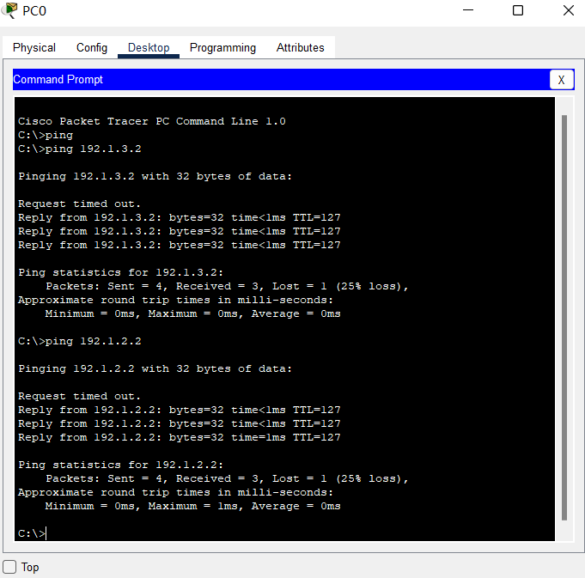

1. 查看数据包在不同VLAN间传输时的封包变化

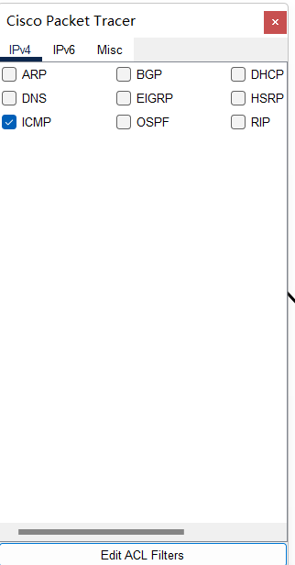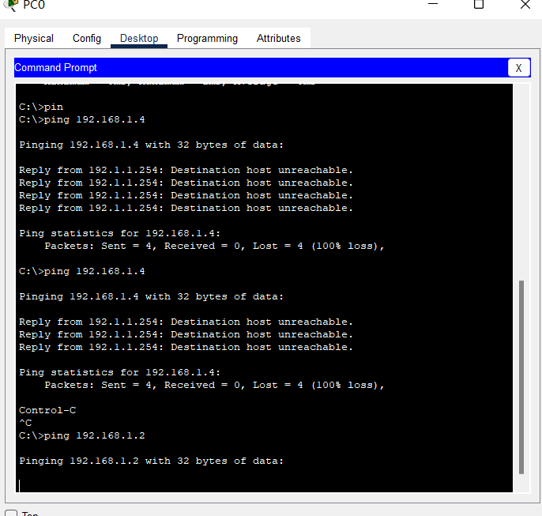

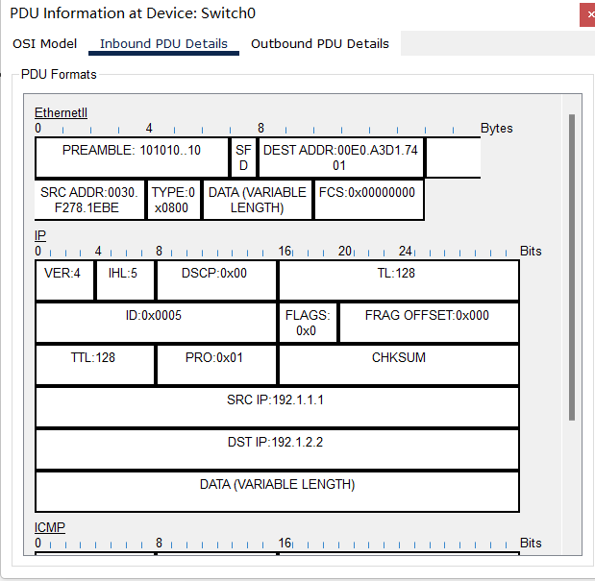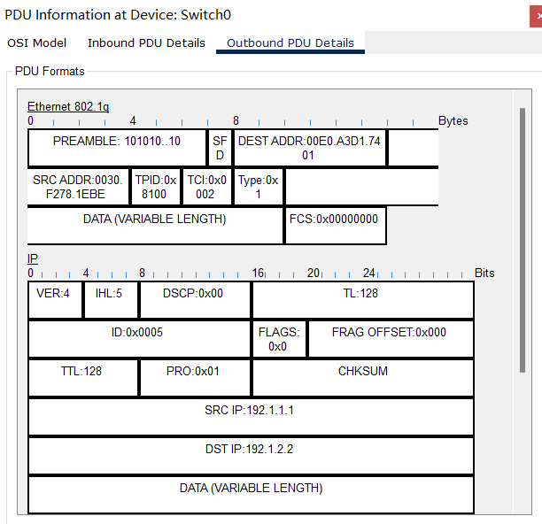

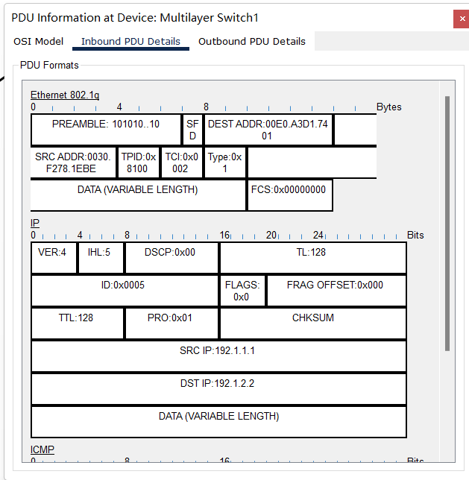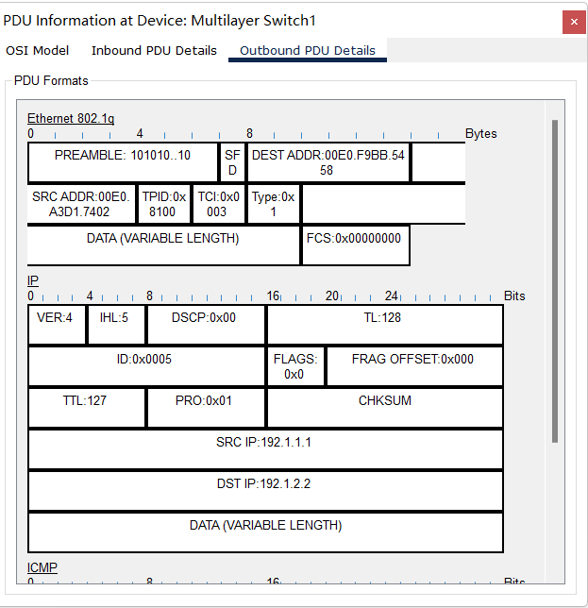

在Inbound PDU Details'下，进入交换机的是802.1Q帧，在Outbound PDU Details下，出交换机Switch1的MAC帧是标准的以太网帧，Switch1在把该帧发给PC3时去掉了添加的4字节的VLAN标签(Tag)，恢复成标准的以太网帧格式，使得终端PC能够处理该帧。

1. 体会和总结

通过此次实验，我完成了三层交换机具备网络层的功能，实现VLAN相互访问的原理是:利用三层交换机的路由功能，通过识别数据包的IP地址，查找路由表进行选路转发。三层交换机利用直连路由，可以实现不同VLAN之间的相互访问。三层交换机给接口配置IP地址，采用SVI(交换虚，拟接口)的方式实现VLAN间互连。SVI是指为交换机中的VLAN创建虚拟接口，并且配置IP地址，该IP地址成为连接VLAN的终端的默认网关地址。